Trierischer Volksfreund
04. Februar 2019

Trier-West

Der Stadtumbau Trier-West kommt in Schwung

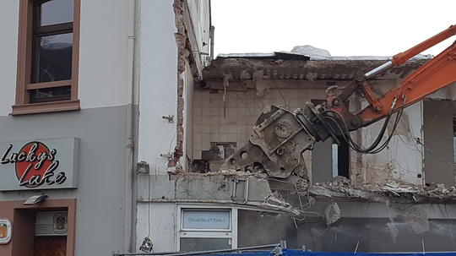
FOTO: Johannes Schölch-Mundorf

Trier-West. In den kommenden Jahren wird Trier-West sein Gesicht verändern. Der Trierische Volksfreund dokumentiert die wichtigsten Teilprojekte.
Von Rainer Neubert
Bis zu 25 Millionen Euro Fördermittel von Bund und Land sollen bis 2026 in das Projekt Stadtumbau Trier-West fließen. Nach zwei Jahren intensiver Vorarbeit haben nun die sichtbaren Veränderungen begonnen. So wird derzeit am Römerbrückenkopf das Gebäude neben der Kultkneipe Lucky’s Luke abgerissen. Dort war in den vergangenen zwei Jahren das Informationsbüro zum Stadtumbau untergebracht.
Der freiwerdende Platz markiert den zukünftigen Zugang zum neuen Haltepunkt Römerbrücke, der bei der für Ende 2021 geplanten Eröffnung der Bahnstrecke für den Personennahverkehr fertig sein soll. Davor wird der Platz für die Baustelleneinrichtung zum Umbau der Luxemburger Straße und dem Bau des neuen Kreisverkehrs in diesem Bereich genutzt. Die derzeitige Sparkassenfiliale gegenüber soll umgebaut werden. Eine Option ist die gastronomische Nutzung, wenn dort auch ein attraktiver Zugang zur Mosel entsteht, von dem die älteste Brücke Deutschlands besser in Szene gesetzt werden soll.

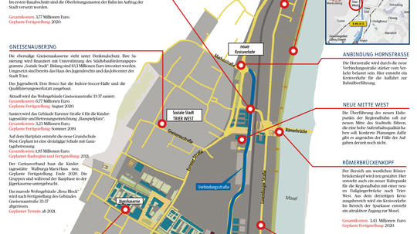
FOTO: TV / Schramm, Johannes
Bereits seit einigen Monaten laufen die Vorbereitungen für die neue Entlastungsstraße in Trier-West, die den auf dem Straßenzug Aachener Straße/Luxemburger Straße, in der Eurener Straße und im Bereich Stadtteilzentrum Trier-West den Verkehr verringern soll. Im Auftrag der Stadt hat die Deutsche Bahn bereits die Strommasten der Bahnstrecke versetzt. Vor dem Beginn der eigentlichen Bauarbeiten müssen dort nun Naturschutzbelange realisiert werden. Um Vögel, Eidechsen und Schlingnattern zu schützen, werden für sie Ersatzflächen angelegt. Ein Teil davon entsteht noch in diesem Jahr in der Nähe der zukünftigen Straßentrasse. Im kommenden Jahr sollen weitere Ersatzflächen in Trier-Olewig hergerichtet werden. Insgesamt wird das 1,13 Millionen Euro kosten. Land und Bund tragen davon einen Anteil von 90 Prozent.
Für mehr als die Hälfte der insgesamt 2,1 Hektar großen Ersatzflächen sollte ursprünglich die Deutsche Bahn aufkommen. Wegen der Verzögerung beim Bau der neuen Haltepunkte muss nun die Stadt einspringen, um ihre Zeitplanung nicht zu gefährden.

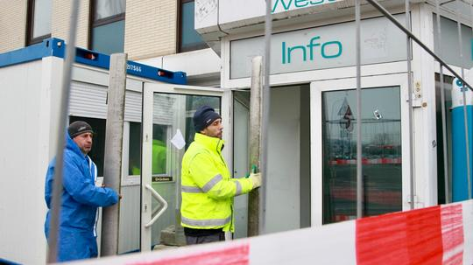
FOTO: Friedemann Vetter
Hier die Teilprojekte des Stadtumbaus:
Römerbrückenkopf
Der Bereich am westlichen Römerbrückenkopf wird neu gestaltet. Hier entsteht auch ein neuer Haltepunkt für die Regionalbahn, mit einer neuen Fußgängerbrücke nach Trier-West. Aus dem derzeitigen Kreuzungsbereich wird ein Kreisverkehr. Im Bereich der Sparkasse entsteht ein attraktiver Zugang zur Mosel. Gesamtkosten: 3,43 Millionen Euro. Geplante Fertigstellung: 2020.
Luxemburger Straße
Die Luxemburger Straße gilt als die schlimmste Rumpelstrecke Triers. Sie wird ausgebaut. Ziel ist auch die deutliche Lärmminderung für die Anwohner. Für Radfahrer gibt es einen Schutzstreifen. Gesamtkosten: 1,17 Millionen Euro. Geplante Fertigstellung: Herbst 2019.
Verbindungsstraße West
Diese neue Straße ist das zentrale Verkehrsprojekt für die Entwicklung des Stadtteils. Sie soll die Hauptverbindung zwischen der Hornstraße und der Straße im Speyer werden. Die Luxemburger Straße und die Eurener Straße werden dadurch stark entlastet. Auch neue Radwege sind großzügig geplant. Im ersten Bauabschnitt sind die Oberleitungsmasten der Bahn im Auftrag der Stadt versetzt worden. Gesamtkosten: 3,77 Millionen Euro. Geplante Fertigstellung: 2020.
Anbindung Hornstraße
Die Hornstraße wird durch die neue Verbindungsstraße stärker vom Verkehr belastet sein. Hier entsteht ein Kreisverkehr für die Auffahrt zur Bahnüberführung.
Ehemaliger Edeka-Markt
Die Halle wird derzeit als Skatehalle genutzt. Derzeit sind keine Pläne für Veränderungen bekannt.
Moselufer
Das Moselufer soll im Rahmen des Projekts Stadtumbau neu gestaltet werden. Mit Ausnahme eines kurzen Abschnitts im Bereich der Römerbrücke hat die Planung dafür noch nicht begonnen.
Verbindung Bahnausbesserungswerk/Bobinet
Dieser wichtige Straßenabschnitt der neuen Verbindungsstraße wird bis Ende 2019 ausgebaut. Eine entsprechende Zusage haben die Eigentümer dieser Areale nach einem heftigen Streit der Stadt gegeben.
Neuordnung Bahnausbesserungswerk / Bobinet
Auf dem Bobinetgelände errichtet die EGP Trier derzeit einen Gewerbepark. Die Wohnbebauung ist weit fortgeschritten. Das Bahnausbesserungswerk und das angrenzende Areal gehören dem Eifeler Unternehmer Erland Knaf. Bis zu 600 neue Wohnungen sollen hier entstehen. Knaf führt nach eigenen Angaben intensive Gespräche über den Verkauf mit einem Investor.
Jägerkaserne
Unter dem Motto „Neues Wohnen am Grünzug vom Lenus-Mars-Tempel zur Mosel“ soll auf dem Gelände der ehemaligen Jägerkaserne und dem ehemaligen Busdepot-Areal der Stadtwerke Trier Wohnraum für bis zu 1000 Menschen entstehen. Eigentümer der Kaserne ist die Stadt. Einen städtebaulichen Wettbewerb hat es bereits gegeben. Nun sucht die Stadt seriöse Investoren.
Gneisenaubering
Die ehemalige Gneisenaukaserne steht unter Denkmalschutz. Ihre Sanierung wird finanziert mit Unterstützung des Städtebauförderungsprogramms „Soziale Stadt“. Bislang sind 10,3 Millionen Euro investiert worden.
Umgesetzt sind bereits des Haus des Jugendrechts und das Jobcenter der Stadt Trier.
Das Jugendwerk Don Bosco hat die Indoor-Soccer-Halle und die Qualifizierungswerkstatt ausgebaut.
Aktuell wird das Wohngebäude Gneisenaustraße 33-37 saniert. Gesamtkosten: 6,77 Millionen Euro. Geplante Fertigstellung: August 2020.
Saniert wird das Gebäude Eurener Straße 6 für die Kindertagesstätte und Betreuungseinrichtung „Bauspielplatz“. Gesamtkosten 3,23 Millionen Euro. Geplante Fertigstellung: Sommer 2019.
Auf dem Hartplatz entsteht die neue Grundschule-West: Geplant ist eine dreizügige Schule mit Ganztagsbetreuung. Gesamtkosten: 1,95 Millionen Euro. Geplanter Baubeginn und Fertigstellung: 2021.
Der Caritasverband baut die Kindertagesstätte Walburga-Marx-Haus neu. Geplante Fertigstellung: Ende 2020. Die Gruppen sind während der Bauphase in der Jägerkaserne untergebracht.
Das marode Wohngebäude „Rosa Block“ wird nach Fertigstellung des Gebäudes Gneisenaustraße 33-37 abgerissen. Geplanter Termin: ab 2021.
Neue Mitte West
Die Überführung des neuen Haltepunkts der Regionalbahn wird zur neuen Mitte des Stadtteils führen, die eine hohe Aufenthaltsqualität haben soll. Konkrete Planungen dafür gibt es angesichts der Fülle der Aufgaben derzeit noch nicht.
Regionalbahn
An der Kaiser-Wilhelm-Brücke und an der Römerbrücke entstehen neue Haltepunkte für die Regionalbahnlinien, die ab Ende 2021

